ПО ЦЕНТРУ ЦЕНТРАЛЬНОЙ ЧАСТИ СТЕНЫ ЧЕРЕЗ ВНУТРЕННИЙ УГОЛ, 4Б
(м-т А. Брынзы, 1991 г.)
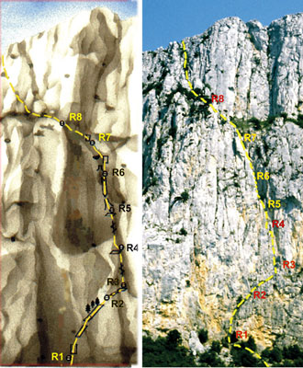
Подход под маршрут начинается в 100 м западнее кемпинга. От дороги по небольшой осыпи подняться на террасу у большого рыжего внутреннего угла. Маршрут начинается в 20 м правее от него(R0: 200 м, 20⁰, б/к).
На участке R1-R2 - сначала вверх по 8-метровому отвесному внутреннему углу до начала длинной наклонной полки. Далее траверс по полке вправо 60 м (уч-к R2-R3) до балкона под крутой рыжей стеной. По ней снизу проходит 3 крупные вертикальные щели, а в средней части виден большой и глубокий внутренний угол, прорезавший среднюю часть стены (R1-R2: 8 м, 80⁰, IV; 30 м, 50⁰, I; R2-R3: 30 м, 50⁰, I ).
На участке R3-R4 - сначала 35 м вверх по правой щели, далее перейти влево на небольшой уступ у средней щели. От него вверх (уч-к R4-R5) по средней щели до выхода в большой и глубокий внутренний угол (R3-R4: 40 м, 80⁰, IV+; R4-R5: 40 м, 75⁰, III+).
На участке R5–R6 - сначала по осыпи 40 м к крутому участку внутреннего угла. Он проходится по правой стороне. Вначале по стенке, а затем по щели подняться к сложному камину. По нему подняться к гроту с нависающими стенами. Обходя его справа по отвесной стене, выйти на пологий участок (R5-R6: 40 м, 40⁰, б/к; 40 м, 80⁰, V+).
На участке R6-R7 - сначала по осыпи 20 м вверх и влево, далее по левой стене. По наклонной полке выйти на гребень и далее по нему или по плитам вверх (R6-R7: 20 м, 40⁰, б/к; 40 м, 75⁰, V ).
На участке R7-R8 - сначала траверс 20 м влево по гребню, а затем в основном вверх по скалам средней сложности до выхода на террасу. Здесь заканчивается основная часть маршрута
(R7-R8: 80 м, 70⁰, III).
По террасе (уч-к R8-яйла) немного влево и далее 120 м вверх по простым скалам на вершинное плато ( R8-яйла: 120 м, 50⁰, I ).
Протяженность основной части маршрута составляет 430 м.
Восхождение занимает 4 – 6 часов.
P.S. Маршрут ходится очень редко.

